VILLE DE SAINT-MARTIN-D’HERES Le 29 novembre 2020
Direction Aménagement, Juridique, Administration, Réglementation et Environnement
Service Affaires Juridiques - Questure – Assurances - Réglementation

COMPTE RENDU DE LA SEANCE

DU 23 novembre 2020

Le 23 novembre 2020 à 18 H 00,

Le Conseil Municipal de la Ville de Saint-Martin-d'Hères (Isère), convoqué par M. le Maire en date du 17 novembre 2020, s'est assemblé sans présence du public en séance retransmise en directe, conformément à l’article 6 II de la Loi 2020-1379 du 14 novembre 2020 autorisant la prorogation de l’état d’urgence sanitaire et portant diverses mesures de gestion de la crise sanitaire, au lieu de ses séances, sous la présidence de Monsieur David QUEIROS, Maire.

Conformément à l'article L 2121-15 du Code Général des Collectivités Territoriales, il a été procédé à la nomination d'un secrétaire pris dans le sein du Conseil : Monsieur Brahim CHERAA ayant obtenu la majorité des suffrages a été désignée pour remplir ces fonctions qu'elle a acceptées.

- Motion de soutien humanitaire en faveur des victimes du Haut-Karabagh.

Le Conseil municipal,
Après en avoir délibéré,

SOUHAITE
Favoriser les actions qui assurent la protection des populations, la sécurité de ses habitants et des déplacés.

DECIDE
De verser une aide d’urgence de 2000 euros à la Croix Bleue des Arméniens de France - section Ani de Saint-Martin-d’Hères.

DIT
Que la dépense sera imputée sur le budget principal de la Ville.

Adoptée à l'unanimité (38 voix)

- Compte-rendu des décisions prises par M. le Maire dans le cadre de la délégation consentie par le Conseil Municipal.

Le Maire,

Dans le cadre de la délégation prévue à l'article L. 2122-22 du Code général des collectivités territoriales, informe l’assemblée délibérante des décisions suivantes :

N° | OBJET | DATE  de réception en Préfecture
2020_78 | Requête de Mme Jennifer CHAKER : Désignation de la SCP d’Avocats FESSLER JORQUERA CAVAILLES pour défendre les intérêts de la Ville de Saint-Martin-d’Hères auprès du Tribunal Administratif de Grenoble | 17/09/2020
2020_79 | Culture – Mon Ciné dans le cadre de l'appel à projets Médiations du cinéma : Demande de subvention auprès de la Région Auvergne Rhône- Alpes, au titre de l'année 2021 | 21/09/2020
2020_80 | Culture – Mon Ciné : dans le cadre l'appel à projet de coopération internationale Sénégal 2020 mis en œuvre par la direction de la culture et du patrimoine du département de l’Isère, au titre de l'année 2021 | 30/09/2020
2020_81 | Travaux d'aménagement des espaces extérieurs Champberton : signature de l’avenant n°1 au lot n°1 terrassement-réseaux | 8/10/2020
2020_82 | Travaux d'aménagement des espaces extérieurs Champberton : signature de l’avenant n°1 au lot n°2 revêtement de surface | 8/10/2020
2020_83 | Modification de l'acte constitutif de la régie de recettes et d’avances pour la gestion des restaurants scolaires de la ville de Saint-Martin-d' Hères - Mise en place du paiement par CESU à compter du 1er septembre 2020. | 20/10/2020
2020_84 | Vérification et maintenance des équipements de lutte contre l’incendie et des systèmes d’éclairage de sécurité dans les bâtiments communaux | 5/10/2020
2020_85 | Culture – Actions d'éducation artistique et culturelle à dominante jeunes (0-25 ans) : demande de subvention de fonctionnement auprès de la Direction Régionale des Affaires Culturelles Auvergne Rhône-Alpes – D.R.A.C. (Etat) pour l’année scolaire 2020-2021 | 8/10/2020
2020_86 | Culture – Espace Vallès : Demande de subvention de fonctionnement auprès de la Direction Régionale des Affaires Culturelles Auvergne Rhône-Alpes– D.RA.C. (Etat) pour le programme d'activités de la Galerie municipale d'art contemporain Espace Vallès au titre de l'année 2021 | 8/10/2020
2020_87 | Culture – Espace Vallès : Demande de subvention de fonctionnement auprès du Conseil régional Auvergne-Rhône-Alpes pour la diffusion et la sensibilisation à l'art contemporain par la Galerie municipale Espace Vallès au titre de sa programmation 2021 | 8/10/2020
2020_88 | Culture – Espace Vallès : Demande de subvention de fonctionnement auprès du Conseil Départemental de l’Isère pour la diffusion et la sensibilisation à l'art contemporain par la Galerie municipale Espace Vallès au titre de sa programmation 2021 | 8/10/2020
2020_89 | Culture – Aides territorialisées aux projets culturels : Demande de subvention de fonctionnement auprès du Conseil départemental de l'Isère au titre de l'année 2021 | 8/10/2020
2020_90 | Culture – CRC Centre Erik Satie : Demande de subvention de fonctionnement auprès du Conseil départemental de l'Isère au titre de l’année 2021 pour le CRC Centre Erik Satie | 12/10/2020
2020_91 | Travaux d'aménagement de la place P. Picasso et du secteur Grappe / Labourbe : - signature du marché n° 202025-01 - lot n° 1 : Voirie Réseaux Divers - signature du marché n° 202025-02 - lot n° 2 : Eclairage public12/10/20 | 16/10/2020
2020_92 | Convention de mise à disposition d’une maison située au 21 rue du Docteur Roux | 20/10/2020
2020_93 | Signature des marchés de formations dans le domaine de la sécurité au travail | 15/10/2020

- Rapport d'orientations budgétaires pour 2021 : présentation et débat.

Le Conseil Municipal,
Après avoir délibéré

PREND ACTE
De la tenue de ce débat et de l’existence du rapport d’orientations budgétaires ci-joint.

APPROUVE
Les orientations budgétaires.

Adoptée à la majorité : 31 voix pour
7 voix contre

- Décision modificative n°3 du Budget Principal : transferts et ouvertures de crédits sur exercice 2020.

Le Conseil Municipal,
Après avoir délibéré

DECIDE
D'effectuer des transferts et ouvertures de crédits venant modifier les équilibres du budget principal de l'excercice 2020, tels que présentés ci-dessous et dans les tableaux II A1, II A2 et II A3 joints :
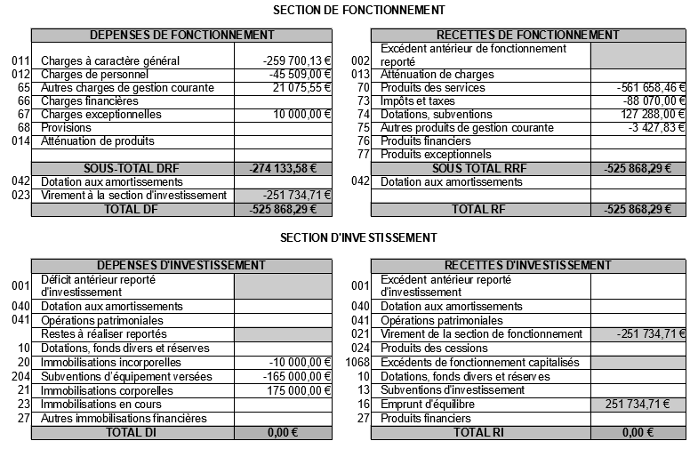
Adoptée à l'unanimité (37 voix)

- Décision modificative n°2 du Budget annexe du Cinéma : transferts et ouvertures de crédits sur exercice 2020.

Le Conseil Municipal,
Après avoir délibéré

DECIDE
D'effectuer des transferts et ouvertures de crédits venant modifier les équilibres du budget annexe Cinéma de l'excercice 2020, tels que présentés ci-dessous et dans les tableaux II A1, II A2 et II A3 joints :

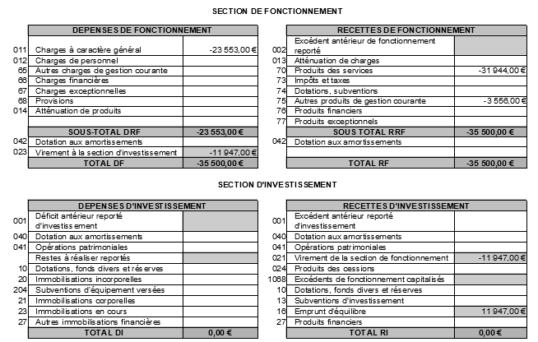

Adoptée à l'unanimité (37 voix)
- Budget principal : taxes et produits irrécouvrables 2020.

Le Conseil Municipal,
Après avoir délibéré

DEMANDE
D'admettre en irrécouvrables les produits dont le montant s'élève à 23 762,98 € concernant les exercices suivants 2009 à 2020.

DIT
Que la dépense sera imputée sur le budget principal 2020 :
- à l'article 6541 (Créances admises en non-valeur) pour un montant de
20 659,92 €
- à l'article 6542 (Effacement de dettes) pour un montant de 3 103,06 €.

Adoptée à la majorité : 34 voix pour
3 abstention(s)

- Projet de rénovation et de réhabilitation de la résidence autonomie Pierre Sémard. Actualisation du plan de financement et demande de soutien financier au Conseil départemental.

Le Conseil Municipal,
Après avoir délibéré

APPROUVE
A ce stade, le projet d'investissement mis à jour et présenté dans le dossier de demande de subvention auprès du Conseil départemental, pour un montant prévisionnel de travaux estimé à 3 793 963,46 euros HT (soit 4 552 756,15 euros TTC) sur un montant total d'investissement de l’opération chiffré à 4 548 807,80 euros HT avec acquisition foncière (soit 5 398 569,36 euros TTC avec acquisition foncière) :

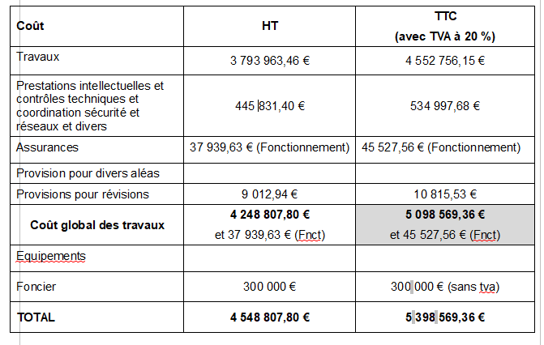
APPROUVE
Le plan de financement actualisé à ce jour :

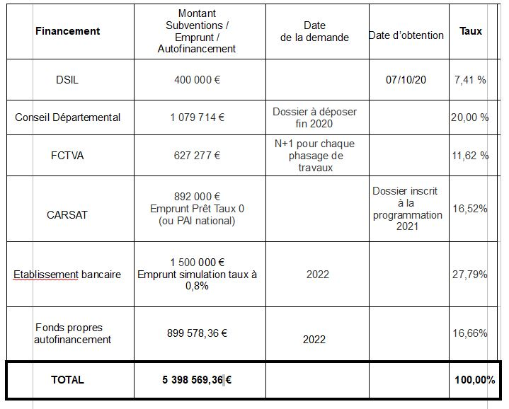
SOLLICITE
Le soutien financier du Conseil Départemental à hauteur de 1 079 714 euros.

DIT
Que les dépenses et les recettes de cette opération sont imputées au budget principal de la Ville.

Adoptée à l'unanimité (37 voix)

- Cession de véhicules par une mise aux enchères sur la plateforme Webenchères.

Le Conseil Municipal,
Après avoir délibéré

AUTORISE
M. le Maire à procéder à la vente des biens réformés (véhicules) au prix de la dernière enchère, selon le détail et le montant indiqué dans le tableau annexé à la présente délibération.

M. le Maire ou son représentant à accomplir et signer tous les actes subséquents.

DIT
Que les recettes seront affectées au budget principal de la Ville.

Adoptée à la majorité : 34 voix pour
3 abstention(s)

- Intégration au patrimoine de la Ville de deux véhicules donnés par la Métro.

Le Conseil Municipal,
Après avoir délibéré

ACCEPTE
La rétrocession des camions immatriculés DZ 765 XE et DZ 788 XE au 1er janvier 2020.

Adoptée à la majorité : 34 voix pour
3 abstention(s)
- Signature de l'avenant de transfert n°2 à l'accord-cadre à bons de commande ayant pour objet des missions de diagnostics techniques et contrôles réglementaires sur les sites et bâtiments communaux - Lot n°1 : Repérage amiante : autorisation donnée à M. le Maire de signer l'avenant de transfert n°2 correspondant.

Le Conseil Municipal,
Après avoir délibéré

APPROUVE
La substitution de SOCOTEC CONSTRUCTION, titulaire du marché, par SOCOTEC DIAGNOSTIC, nouveau titulaire, suite à une nouvelle réorganisation de la société SOCOTEC Construction, qui transfère sa branche complète et autonome «Diagnostic» au bénéfice de la société SOCOTEC Diagnostic (SIREN : 479 076 838),

AUTORISE
M. le Maire à signer avec la société SOCOTEC Diagnostic sise 21 route d'Albert à Avesnes-les-Bapaume (62450) l’avenant de transfert n°2 au lot n°1 «Repérage amiante».

DIT
Que cette opération aura pour conséquence une substitution du tiers du marché visé, ainsi qu’une modification de la facturation et du paiement des prestations dudit marché : les factures seront émises par SOCOTEC Diagnostic et les paiements se feront entre les mains de cette dernière.

Adoptée à la majorité : 34 voix pour
3 abstention(s)

- Groupement de commande pour la fourniture et l'acheminement d'électricité avec les communes d'Echirolles, coordonnateur du groupement, Fontaine, le Pont-de-Claix, Sassenage, Champ sur Drac, Seyssins, Seyssinet-Pariset, le SIRD, le SIRLYSAG, la Commission Syndicale des Moulins de Villancourt et les CCAS de Saint-Martin-d'Hères, Echirolles, Fontaine et Seyssinet Pariset : désignation des nouveaux représentants à la CAO du groupement.

Le Conseil Municipal,
Après avoir délibéré

DESIGNE
Les représentants titulaires de la ville de Saint-Martin-d'Hères, auprès de la commission d'appel d'offres du groupement de commande pour la fourniture et l'acheminement d’électricité comme suit :
- titulaire : M. Jérôme RUBES
- suppléant : M. Christophe BRESSON.

AUTORISE
Par anticipation M. le Maire à signer les marchés subséquents issus de l’accord cadre du groupement de commandes et ce sans distinction de procédure ou de montants pour les dépenses inscrites au budget et au budget annexe du cinéma.

Adoptée à la majorité : 31 voix pour
6 abstention(s)

- Occupation du domaine public : fixation des tarifs pour l'année 2021.

Le Conseil Municipal,
Après avoir délibéré

FIXE
La tarification de l’occupation du domaine publique pour l'année 2021 comme suit :

Cirques sans animaux et spectacle
Forfait journalier |  | 52,40 €
Vente de fleurs
Forfait journalier |  | 28,70 €
Vente aux déballage
Surface inférieure à 50 m² | Tarif journalier au m² | 0,70 €
Surface entre 50 et 300 m² | Tarif journalier au m² | 0,90 €
Surface supérieur à 300 m² | Tarif journalier au m² | 1,20 €
Restauration rapide
Occupation du domaine public restauration rapide  avenue Marcel Cachin | Forfait hebdomadaire | 32,90 €
Occupation du domaine public restauration rapide  avenue Gabriel Péri | Forfait hebdomadaire | 36,00 €
Food Truck | Forfait journalier | 30,90 €
Bornes électriques | Forfait hebdomadaire | 8,30 €
Emplacements marchés de détails
Abonnés | Tarif au ML/jour | 0,80 €
Abonnés plusieurs marchés | Tarif au ML/jour | 0,70 €
Primeurs | Tarif au m²/trimestre | 1,80 €
Passagers | Tarif au ML/jour | 1,10 €
Bornes électriques | Forfait journalier | 2,25 €
Imputation : budget Ville/Règlement 7336/020 REGLEMENT.
Tournage de films
Tournage en journée | Tarif journalier | 505,00 €
Tournage entre 20h et 8h et dimanche ou jours fériés | Supplément | 505,00 €
Utilisation d’équipements particuliers (salles, parcs, équipements spécifiques...) | Supplément | 505,00 €
Imputation : budget Ville/Règlement 70323/020 REGLEMENT.
Transport de fonds
Redevance transport de fonds pour permis de stationnement sans emprise au sol | Forfait annuel par emplacement | 2231 €
Imputation : budget Ville/Règlement 7338/020 REGLEMENT.

Occupations du domaine public à vocation commerciale
Installation de mobilier (terrasses, mobilier, stores, ...) | Tarif annuel au m² | 10,30 €
Terrasse en plastique recyclé | Tarif annuel au m² | 32,90 €
Manifestation commerciale : tonnelle, stand, véhicule... | Forfait journalier | 15,00 €
Imputation : budget Ville/Règlement 70323/REGLEMENT.
Droits de stationnement taxis
Tarif mensuel |  | 8,90 €
Imputation : budget Ville/Règlement 70321/020 REGLEMENT.
Tarifs des droits de voirie
- Instruction de toute demande de permission d’occupation du domaine publique pour des travaux | Forfait | 18,50 €
- Occupation du domaine public avec un échafaudage mobile ou fixe | Forfait journalier | 1,50 €
- Occupation du domaine public par une benne ou un dépôt de matériaux | Forfait journalier par benne/dépôt | 7,40 €
- Occupation du domaine public par la pose d'une clôture provisoire | Forfait journalier | 7,40 €
Imputation : budget Ville 7338/822/AMVOIR

DIT
Que les occupations du domaine public référencées aux 2, 3 et 4, effectuées sans autorisation donneront lieu à une majoration des tarifs correspondants de 100 %. Cette redevance sera appliquée d'office à la première constatation en sus de l'application du tarif de l'article 1 concernant l'instruction de la demande.
Ces mesures ne pourront en aucun cas être considérées comme entraînant autorisation et indépendamment de la taxation d'office, des sanctions pourront être prises par ailleurs, ordonnant l'enlèvement des installations non réglementaires et des procès-verbaux d'infraction seront dressés.

Que les associations à but non lucratif concourant à la satisfaction de l’intérêt général seront exonérées de redevance d’occupation du domaine public.

Adoptée à l'unanimité (37 voix)

- Installation de chaufferies aux granulés bois au centre de loisirs du Mûrier ainsi qu'au centre de nature Guy Mocquet. Demande de soutien financier auprès de la région Auvergne-Rhône-Alpes dans le cadre de l'appel à projets « Bois-Energie » et auprès de Grenoble-Alpes Métropole par délégation de l'ADEME dans le cadre du « Fonds Chaleur Territorial ".

Le Conseil Municipal,
Après avoir délibéré

APPROUVE
Les dossiers de demande de financement pour le remplacement des chaudières fioul par des chaufferies aux granulés bois au centre de loisirs du Mûrier ainsi qu'au centre de nature Guy Mocquet.

SOLLICITE
Une participation financière estimée au taux maximum de 40 % de l'assiette éligible auprès de la Région Auvergne-Rhône-Alpes, et une participation financière estimée à 52 040 euros auprès de Grenoble-Alpes Métropole.

DIT
Que les dépenses et les recettes seront imputées au budget principal de la ville.

Adoptée à l'unanimité (37 voix)

- ZAC Neyrpic – Entrée Domaine Universitaire : autorisation donnée à M. Le Maire de signer une convention de participation avec la clinique Belledonne.

Le Conseil Municipal
Après avoir délibéré

AUTORISE
M. le Maire à signer la convention de participation tripartite entre la commune, l’aménageur Territoires 38 et la Clinique Belledonne.

DIT
Que conformément à l’article 13 de la convention, le constructeur versera le montant de sa participation directement à la Société d’Economie Mixte Territoires 38.

Adoptée à la majorité : 34 voix pour
3 abstention(s)

- Secteur Marceau LEYSSIEUX - Vente d'un terrain de 946 m2, cadastré BM 302 et 303 : autorisation donnée à M. le Maire de signer tout document et acte notarié concrétisant la présente vente.

Le Conseil Municipal,
Après avoir délibéré

APPROUVE
La vente à Alpes Isère Habitat du terrain situé 19 rue Marceau Leyssieux et cadastré BM 302 et 303 et ce afin de permettre la réalisation d’un projet de construction de 11 logements locatifs sociaux.

DIT
Que cette cession interviendra au prix de 106 050 €.

Que les frais liés à cette cession seront à la charge d’Alpes Isère Habitat.

Que la recette liée à ce dossier sera imputée sur le budget principal de la ville.

AUTORISE
Alpes Isère Habitat à déposer un permis de construire et à réaliser sur le terrain des études et travaux préparatoire au projet.

M. le Maire à signer tout document et acte notarié concrétisant la présente cession.

Adoptée à la majorité : 34 voix pour
3 abstention(s)

- Lutte Contre les Discriminations : présentation de la mise à jour 2020 - 2021 du rapport sur la situation en matière d'égalité Femme/ Homme au sein de la collectivité.

Le Conseil Municipal,
Après avoir délibéré

PREND ACTE
De la présentation du rapport sur la situation en matière d'égalité Femme/Homme – mise à jour 2020 – 2021.

- Convention réglementant l'entretien des espaces extérieurs de certains bâtiments appartenant à Alpes Isère Habitat (ex-OPAC 38) : autorisation donnée à M. le Maire de signer la convention entre la Ville et AIH.

Le Conseil Municipal,
Après avoir délibéré

APPROUVE
La convention relative à l'entretien des espaces extérieurs de ces logements entre Alpes Isère Habitat et la ville de Saint-Martin-d'Hères qui prendra effet à partir du 15 décembre 2020 pour un an.

AUTORISE
M. le Maire à signer la convention et à prendre toutes les mesures nécessaires à l'exécution de la présente délibération.

DIT
Que la convention est conclue pour une durée d'un an à partir du 15 décembre 2020 avec reconduction expresse.

Que la recette sera imputée sur le budget général de la Ville.

Adoptée à l'unanimité (37 voix)

- Avenant n°1 à la convention de mise à disposition de locaux au profit de l'association « APASE, association pour la promotion de l’action socio-educative ».

Le Conseil Municipal,
Après avoir délibéré

APPROUVE
L’avenant 1 à la convention à intervenir avec l’Association «APASE» portant sur la mise à disposition de locaux.

AUTORISE
M. le Maire à signer ledit avenant 1 avec l’Association «APASE».

DIT
Que l'Association «APASE» disposera des locaux aux conditions stipulées dans la convention.

Adoptée à l'unanimité (37 voix)

- Affectation d'une subvention aux écoles du premier degré pour l'année scolaire 2020/2021.

Le Conseil Municipal,

Après avoir délibéré

DECIDE
D'affecter la subvention aux écoles pour l'année scolaire 2020-2021 calculée en fonction du nombre réel d’élèves constaté à la rentrée de septembre 2020 (5 €/élève).

Ecoles | Effectifs réels 2020/2021 | A VERSER
Gabriel Péri mat. | 124 | 620,00 €
Gabriel Péri élém. | 194 | 970,00 €
V. Couturier mat. | 97 | 485,00 €
V. Couturier élém. | 170 | 850,00 €
Paul Langevin mat. | 114 | 570,00 €
Paul Langevin élém. | 174 | 870,00 €
Saint Just primaire | 91 | 455,00 €
Joliot Curie mat. | 116 | 580,00 €
Joliot Curie élém. | 154 | 770,00 €
Voltaire mat. | 72 | 360,00 €
Voltaire élém. | 215 | 1 075,00 €
Henri Barbusse mat. | 127 | 635,00 €
Henri Barbusse élém. | 177 | 885,00 €
Romain Rolland mat. | 94 | 470,00 €
Romain Rolland élém. | 158 | 790,00 €
Condorcet mat. | 82 | 410,00 €
Condorcet élém. | 169 | 845,00 €
Paul Eluard mat. | 82 | 410,00 €
Paul Eluard élém. | 131 | 655,00 €
Paul Bert mat. | 80 | 400,00 €
Paul Bert élém. | 123 | 615,00 €
A. Croizat primaire | 119 | 595,00 €
Jeanne Labourbe mat. | 61 | 305,00 €
TOTAL | 2924 | 14 620,00 €

Adoptée à l'unanimité (37 voix)

- Autorisation donnée à M. le Maire de signer la convention de participation aux frais de fonctionnement du centre médico-scolaire d' Echirolles pour l' année scolaire 2018/2019.

Le Conseil Municipal,
Après avoir délibéré

APPROUVE
La signature de la convention de participation aux frais de fonctionnement du Centre Médico-Scolaire d'Echirolles pour l'année scolaire 2018/2019, pour un montant de 1991,88€.

AUTORISE,
Le Maire à signer la dite convention.

Adoptée à l'unanimité (37 voix)

- Ajout d’une tarification "pique nique" pour l’activité restauration scolaire.

Le Conseil Municipal,
Après avoir délibéré

DECIDE
De définir un tarif « pique-nique » à hauteur de 50% du tarif habituel de restauration scolaire, le jour où il est demandé à la famille d'apporter un pique nique.

Adoptée à l'unanimité (37 voix)

- Affectation de subvention 2020 à l'OFFICE MUNICIPAL DU SPORT, association sous contrat triennal d'objectifs et de moyens dans le cadre du pacte sportif.

Le Conseil Municipal,
Après avoir délibéré

DECIDE
L'affectation du versement de la subvention forfaitaire 2020, à l'association OFFICE MUNICIPAL DU SPORT, pour un montant de 40 000 €.

Il est conditionné par la production des pièces administratives et comptables demandées lors de l'instruction du dossier.

DIT
Que la dépense correspondante est imputée au budget 2020 (6574/40/SPOINS).

Adoptée à la majorité : 34 voix pour
3 abstention(s)

- Autorisation donnée à M. le Maire de signer la Charte Conventionnelle Pluriannuelle, d'Objectifs et de Financement dans le cadre de la politique de la ville entre la ville de Saint-Martin-d'Hères et la Caisse d'Allocation Familiale (CAF) de l'Isère, pour la période du 1er janvier 2020 au 31 décembre 2022 pour le lieu d'accueil enfants-parents (LAEP) « La Boîte à Jeu ».

Le Conseil Municipal,
Après avoir délibéré

APPROUVE
La Charte Conventionnelle Pluriannuelle, d'Objectifs et de Financement dans le cadre de la politique de la Ville pour le LAEP « La Boîte à Jeu ».

AUTORISE
Le Maire à signer la dite Charte Conventionnelle.

Adoptée à l'unanimité (37 voix)

- Convention d'Objectifs et de Financement à intervenir avec la CAF de l'Isère pour les accueils de loisirs extra scolaires de la ville de Saint-Martin-d'Hères, permettant l'obtention d'une bonification exceptionnelle pour soutenir le développement et le fonctionnement des accueils de loisirs sans hébergement.

Le Conseil Municipal,
Après avoir délibéré

APPROUVE
La Convention d'Objectifs et de Financement à intervenir avec la CAF de l'Isère pour les accueils de loisirs extrascolaires de la ville de Saint-Martin-d'Hères, permettant l'obtention d'une bonification exceptionnelle pour soutenir le développement et le fonctionnement des accueils de loisirs sans hébergement.

AUTORISE
Le Maire à signer la dite convention correspondante.

DIT
Que la recette correspondante sera imputée sur le budget de la Ville.

Adoptée à l'unanimité (37 voix)

- Créations et suppressions de postes.

Le Conseil Municipal,
Après avoir délibéré

DEMANDE

BUDGET VILLE
EMPLOIS PERMANENTS

Filière administrative

DGAST - DSPP  Evolution de l’organisation suite CT du 28 septembre 2020 |  | Suppression : 1 poste relevant du cadre d'emplois des Attachés - tous grades, indices bruts 441 à 1027
DGAS Solidarités Insertion  Evolution de l’organisation suite CT du 28 septembre 2020 |  | Suppression : 1 poste relevant du cadre d’emplois des adjoints administratifs – tous grades, indices bruts 348 à 548
DGAS Population - DEEJ  Evolution de l’organisation suite CT du 28 septembre 2020 |  | Suppression :  1 poste relevant du cadre d’emplois des rédacteurs – tous grades, indices bruts 372 à 707  1 poste relevant du cadre d’emplois des adjoints administratifs – tous grades, indices bruts 348 à 548
DGAS Ressources  Espace passerelle  Evolution de l’organisation suite CT du 28 septembre 2020 | Création :  1 poste relevant du cadre d’emplois des animateurs – tous grades, indices bruts 372 à 707  1 poste relevant du cadre d’emplois des adjoints administratifs – tous grades, indices bruts 348 à 548 | Suppression :  1 poste relevant du cadre d'emplois des Attachés - tous grades, indices bruts 441 à 1027  1 poste relevant du cadre d’emplois des agents de maîtrise – tous grades, indices bruts 355 à 586
DGAST Restauration / Entretien  Evolution de l’organisation suite CT du 28 septembre 2020 |  | Suppression : 1 poste relevant du cadre d'emplois des Attachés - tous grades, indices bruts 441 à 1027
DGAS Ressources  Finances et DRH  Evolution des organisations suite CT du 28 septembre 2020 |  | Suppression :  1 poste (emploi fonctionnel de DGA des communes de 20000 à 40000 habitants), indices bruts 581 à 977  4 postes relevant du cadre d'emplois des Attachés - tous grades, indices bruts 441 à 1027
DGAS Ressources – DRH  Emploi qui peut être pourvu sur le fondement de l’article  3-3-2°  Fonctions : Gestion de la masse salariale  Données et statistiques RH  Outils d’aide au pilotage  Encadrement d’un secteur | Création : 1 poste relevant du cadre d'emplois des Attachés - tous grades, indices bruts 441 à 1027 | Suppression : 1 poste relevant du cadre d'emplois des Attachés - tous grades, indices bruts 441 à 1027
DGAS DUCC – DAJARE  Emploi qui peut être pourvu sur le fondement de l’article 3-3-2°  Fonctions : Référent juridique du service pour les élections et les affaires générales - Organisation, des secteurs Cartes d’identité et passeports ; affaires générales ; élections.  Encadrement des secteurs « courrier » et « accueil central » - Encadrement en lien fonctionnel de l’équipe démarches citoyennes -  Administration des progiciels métiers et des supports techniques des activités du secteur | Création : 1 poste relevant du cadre d'emplois des Attachés - tous grades, indices bruts 441 à 1027 | Suppression : 1 poste relevant du cadre d'emplois des Attachés - tous grades, indices bruts 441 à 1027
DGAS Ressources – Commande publique  Emploi qui peut être pourvu sur le fondement de l’article 3-3-2°  Fonctions : Gestion administrative et juridique des procédures de passation - Participation à la mise en place d'une politique d'achat optimisée | Création : 1 poste relevant du cadre d’emplois des rédacteurs – tous grades, indices bruts 372 à 707 | Suppression :  1 poste relevant du cadre d’emplois des rédacteurs – tous grades, indices bruts 372 à 707
DGAS Ressources – Finances  Evolution de l’organisation suite CT du 28 septembre 2020 | Création : 1 poste relevant du cadre d’emplois des adjoints administratifs – tous grades, indices bruts 348 à 548
DGAS DUCC – DAC  Evolution de l’organisation suite CT du 28 septembre 2020 |  | Suppression : 1 poste relevant du cadre d'emplois des Attachés - tous grades, indices bruts 441 à 1027
DGAS DUCC – Habitat  Recrutement | Création : 1 poste relevant du cadre d’emplois des rédacteurs – tous grades, indices bruts 372 à 707 | Suppression : 1 poste relevant du cadre d'emplois des Attachés - tous grades, indices bruts 441 à 1027
DGAS Population – petite Enfance  Evolution suite CAP 2020 | Création : 1 poste relevant du cadre d'emplois des Attachés - tous grades, indices bruts 441 à 1027 | Suppression : 1 poste relevant du cadre d’emplois des cadres de santé – grade cadre de santé de 1ère classe, indices bruts 577 à 822

Filière technique

DGAST – Entretien urbain  Evolution de l’organisation suite CT du 15 juin 2020 |  | Suppression : 1 poste relevant du cadre d’emplois des techniciens – grade technicien, indices bruts 372 à 597
DGAST – DIL – Cuisine centrale  Recrutement | Création : 1 poste relevant du cadre d’emplois des adjoints techniques - tous grades, indices bruts 348 à 548 | Suppression : 1 poste relevant du cadre d’emplois des agents de maîtrise – tous grades, indices bruts 355 à 586

Filière sportive

DGAS Population  DSJEVA – Sports  Evolution de l’organisation suite CT du 28 septembre 2020 |  | Suppression : 1 poste relevant du cadre d’emplois des Conseillers territoriaux des APS, indices bruts 441 à 985

Filière culturelle

DGAS DUCC – DAC – Médiathèque  Evolution de l’organisation suite CT du 28 septembre 2020  Emploi qui peut être pourvu sur le fondement de l’article 3-3-2°  Fonctions : Médiation culturelle et bibliothécono-mie : livres, multimédia et ressources numériques - Accueil des usagers de la médiathèque – Participa-tion à la vie du service | Création : 1 poste relevant du cadre d’emplois des agents sociaux – tous grades, indices bruts 348 à 548  Création :  1 poste relevant du cadre d’emplois des assistants de conservation du patrimoine et des bibliothèques – tous grades, indices bruts 372 à 707 | Suppression : 1 poste relevant du cadre d’emplois des adjoints du patrimoine – tous grades, indices bruts 348 à 548  Suppression :  1 poste relevant du cadre d’emplois des assistants de conservation du patrimoine et des bibliothèques – tous grades, indices bruts 372 à 707

Filière médico sociale

DGAS Population  Petite Enfance  Emplois qui peuvent être pourvus sur le fondement de l’article 3-3-2°  Fonctions : Coordination éducative en direction des enfants et de leurs familles  - Coordination éducative au sein de la structure et à l’extérieur de la structure  - Coordination sociale | Création : 1 poste relevant du cadre d'emplois des éducateurs de jeunes enfants – tous grades, indices bruts 404 à 736 | Suppression : 1 poste relevant du cadre d'emplois des éducateurs de jeunes enfants – tous grades, indices bruts 404 à 736
DGAS – Population – Petite Enfance  Emploi qui peut être pourvu sur le fondement de l’article 3-3-2°  Fonctions : Adjoint(e) au responsable de structure – Conduite des procédures d’hygiène | Création : 1 poste relevant du cadre d'emplois des puéricultrices – tous grades, indices bruts 480 à 782  ou relevant du cadre d’emplois des infirmier(ères) – tous grades, indices bruts 441 à 747  ou relevant du cadre d’emplois des sage-femme– tous grades, indices bruts 510 à 985 | Suppression : 1 poste relevant du cadre d'emplois des puéricultrices – grade puéricultrice de classe normale, indices bruts 480 à 665

Adoptée à la majorité : 34 voix pour
3 abstention(s)

- Convention de mise à disposition de fonctionnaires entre la ville de Saint-Martin-d'Hères et l'association dénommée "SAINT-MARTIN-D’HERES FOOTBALL CLUB" (SMH F.C.).

Le Conseil Municipal,
Après avoir délibéré

APPROUVE
La convention de mise à disposition de deux fonctionnaires territoriaux à temps non complet (50%) entre la ville de Saint-Martin-d'Hères et l'association Saint-Martin-d’Hères Football Club pour une durée d’un an à compter du 1er septembre 2020.

AUTORISE
M. le Maire à signer la convention sus-mentionnée.

Adoptée à l'unanimité (37 voix)

Signature de CHERAA Brahim secrétaire de la séance du
Conseil Municipal du 23 novembre 2020 :

